

NOME: ____________________________________________________
DATA: __________________ PROFESSORA: ____________________
Objetivo: introduzir o conceito de fração, aproveitando o conhecimento prévio de metade.

A Francisca tem uma grande amiga, a Elsa. Elas fazem tudo juntas, desde pequenas. A Francisca sempre dividiu o seu lanche com Elsa e vice-versa, assim elas têm um lanche diversificado.
Na aula de matemática, elas aprenderam que podem representar a divisão que fazem com uma fração: 1/2, que é, na verdade, a parte que cada uma come.
Como a Francisca e a Elsa fariam a divisão dos seus lanches, abaixo? Para o representares, divide o desenho igualmente em duas partes e pinta apenas uma delas. Depois, anota nos quadrinhos a fração que representa a parte pintada:
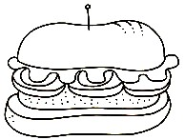



Além de aprender o número fraccionário, descobriram ainda algo muito importante. Observa:
numerador
Esta parte da fração representa o lanche inteiro delas, antes de ser repartido em duas partes iguais.
1
2

denominador
Esta parte da fração representa em quantas partes iguais o lanche é dividido.

Francisca entendeu muito bem esta parte, mas teve uma outra dúvida: houve alguns dias, em que ela e sua amiga Elsa não dividiam 1 inteiro pela metade. Se ela levasse 10 rebuçados para a escola, por exemplo, 5 seriam da sua amiga.
A professora explicou então, que nesse caso, ela tem 1 grupo de 10 rebuçados, então se o grupo for dividido em duas partes iguais, cada uma irá ganhar 5 rebuçados.
O registro desta operação em fracção ficaria da seguinte forma.
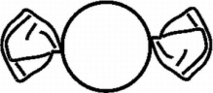

de 10 rebuçados = 5 rebuçados

1
2

Na verdade, basta dividir o número total de componentes do grupo por 2.
Veja se você consegue também...
Conte o total de componentes de cada grupo, divida-o por 2 e pinte metade desse total. Depois, registre a operação como fez a professora de Francisca e Frida:


- Qual é o total de sorvetes? __________
- Quanto é a metade dos sorvetes? ___________
- Como se registra em forma de fração? ____________________________


- Qual é o total de balões? __________
- Quanto é a metade dos balões? ___________
- Como se registra em forma de fração? ____________________________

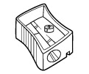

- Qual é o total de afiadeias? __________
- Quanto é a metade das afiadeiras? ___________
- Como se registra em forma de fração? ____________________________

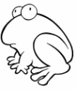

- Qual é o total de sapos? __________
- Quanto é a metade dos sapos? ___________
- Como se registra em forma de fração? ____________________________
NOME: ____________________________________________________
DATA: __________________ PROFESSORA: ____________________
Objetivo: compreender a função do numerador e do denominador, bem como entender como se forma uma fração e seu conceito básico.

No caso de Francisca e da Elsa, percebemos que, ao dividir o lanche, cada uma fica com do lanche. O 1 ( numerador ) representa a parte do
1
2

lanche com a qual cada uma fica. O 2 (denominador ) mostra o total de partes ou pedaços em que foi dividida a peça ou grupo.
Quando pintou a metade dos lanches ou dos grupos, representou a fração correspondente.
Imagine que tem um chocolate com três quadradinhos para formar uma barra. Comeu apenas um quadradinho do total de três. Para representar o total comido em forma de fração utilizo :
1
3

O 1 (numerador) representa a parte comida e o 3 (denominador) mostra a quantidade de partes que estavam disponíveis. Se você comer dois pedaços, então a fração será
2
3

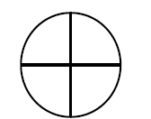
Mostre que você entendeu direitinho, pintando a parte da figura representada pela fração:

4
4
3
4
1
4
NOME: ____________________________________________________
DATA: __________________ PROFESSORA: ____________________
Objetivo: identificar partes de uma fração e representar em forma de números.

Identifique a fração representada pela parte pintada de cada figura e registre-a:
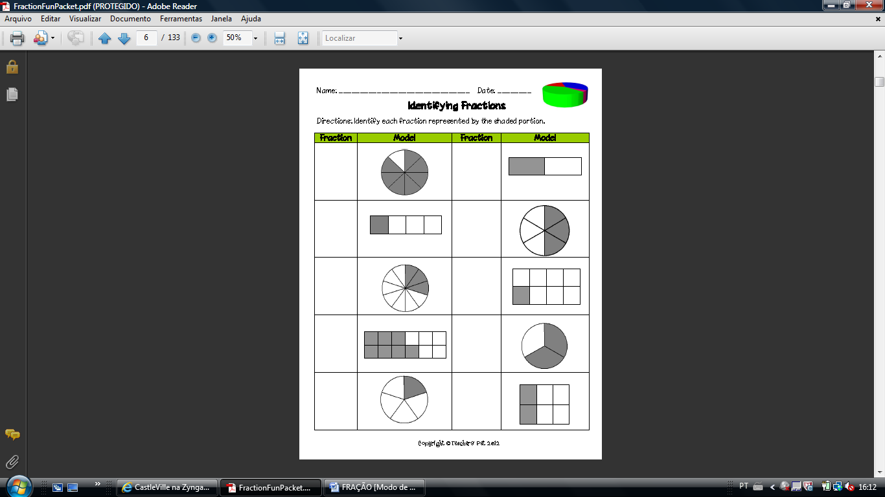
Fração
Representação gráfica
Fração
Representação gráfica

NOME: ____________________________________________________
DATA: __________________ PROFESSORA: ____________________
Objetivo: representar frações graficamente.

Identifique a fração e pinte a parte do desenho que a representa:

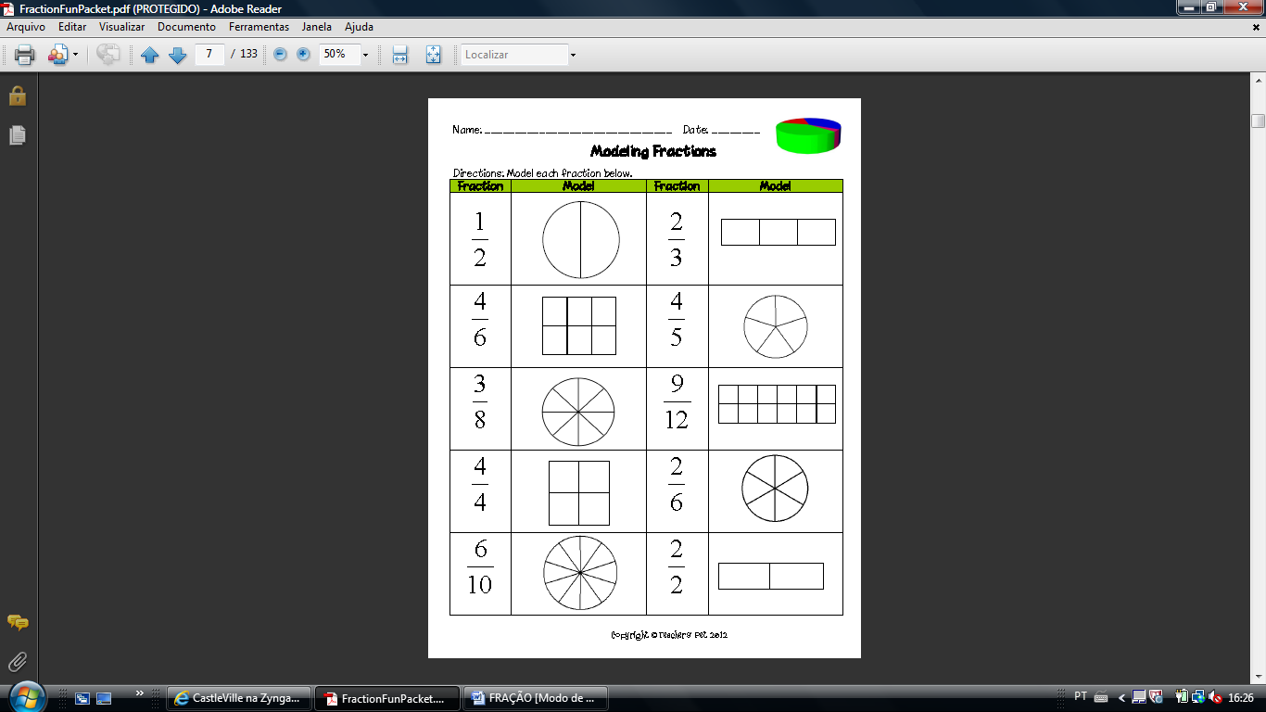
Fração
Representação gráfica
Fração
Representação gráfica

NOME: ____________________________________________________
DATA: __________________ PROFESSORA: ____________________
Objetivo: identificar partes de uma fração e representar em forma de números.

Identifique a fração representada pela parte pintada de cada figura e registre-a:
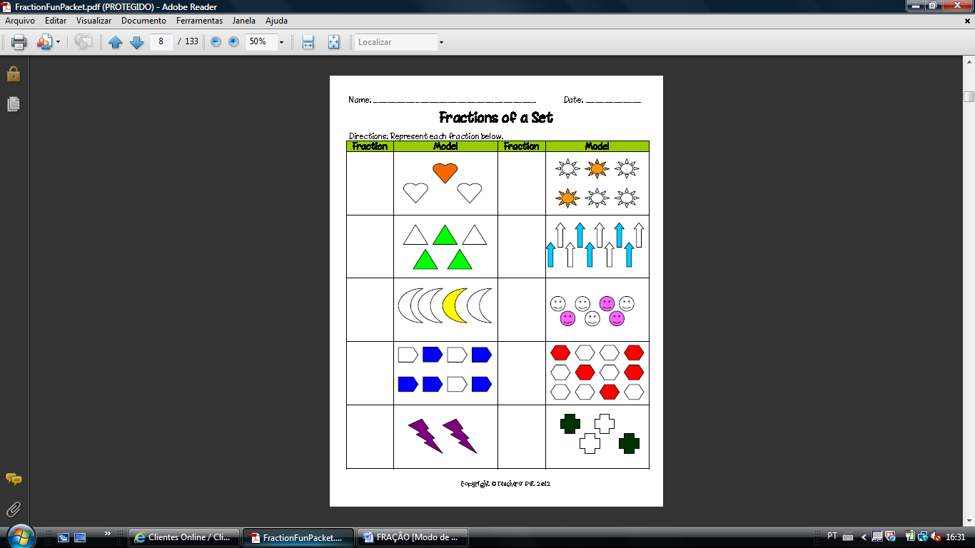
Fração
Representação gráfica
Fração
Representação gráfica

NOME: ____________________________________________________
DATA: __________________ PROFESSORA: ____________________
Objetivo: representar frações graficamente.

Identifique a fração e faça uma representação gráfica dela, utilizando-se de um grupo de figuras para cada uma delas:
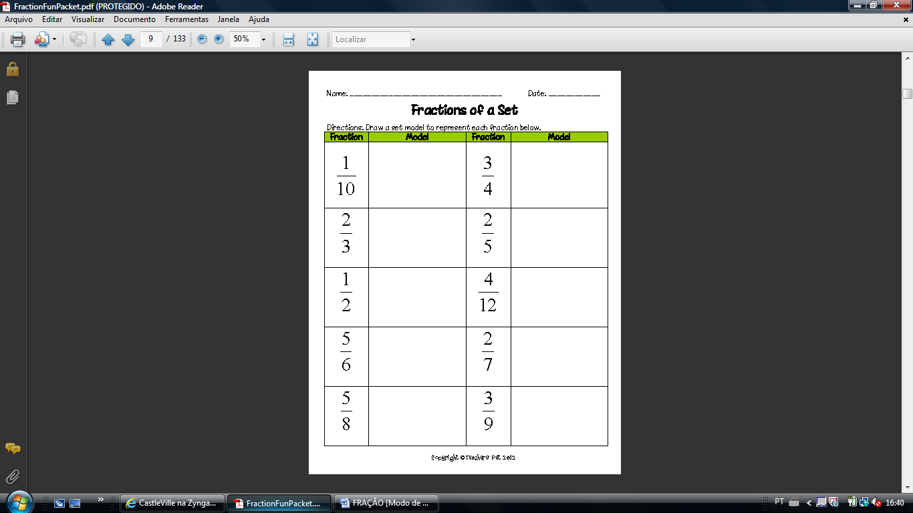
Fração
Representação gráfica
Fração
Representação gráfica

NOME: ____________________________________________________
DATA: __________________ PROFESSORA: ____________________
Objetivo: identificar e compreender que há diversas maneiras de representar uma fração, assim como aprender a representar uma fração com linha reta.

Podemos representar a porção equivalente a uma fração com uma linha reta. Para tanto, devemos dividir a linha reta no número mostrado pelo denominador.
Observe na tabela abaixo os denominadores das frações, a representação gráfica por divisão de inteiro, a representação de grupo e, finalmente, a representação em linha:
Representação em linha
Representação de grupo
Divisão de inteiro
Fraçãoo
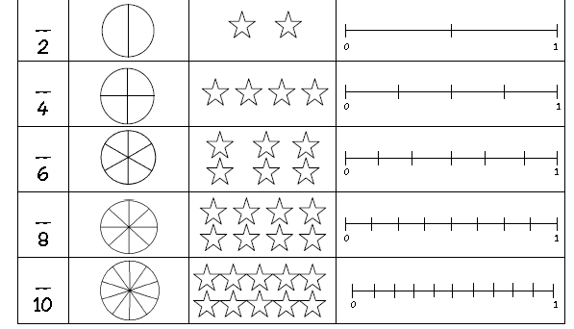

Para fazer a marcação da fração, basta observar o numerador e fazer um círculo na porção da reta a qual ele se refere. Veja o exemplo:
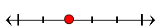
O denominador é 5, então a reta foi dividida em 5 partes. O numerador é 2, portanto o círculo está marcado no segundo tracinho, já que o primeiro sempre representa o 0.
2
5

NOME: ____________________________________________________
DATA: __________________ PROFESSORA: ____________________
Objetivo: representar uma fração com linha reta.

Vamos ver agora se você entendeu como se representa a fração em forma de linha. Observe a linha e anote qual é a fração lhe corresponde:
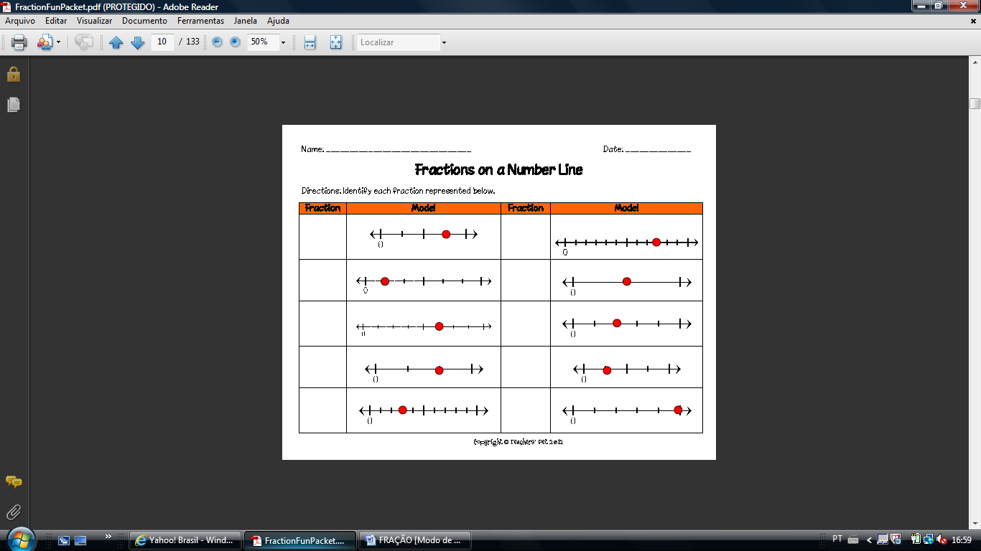



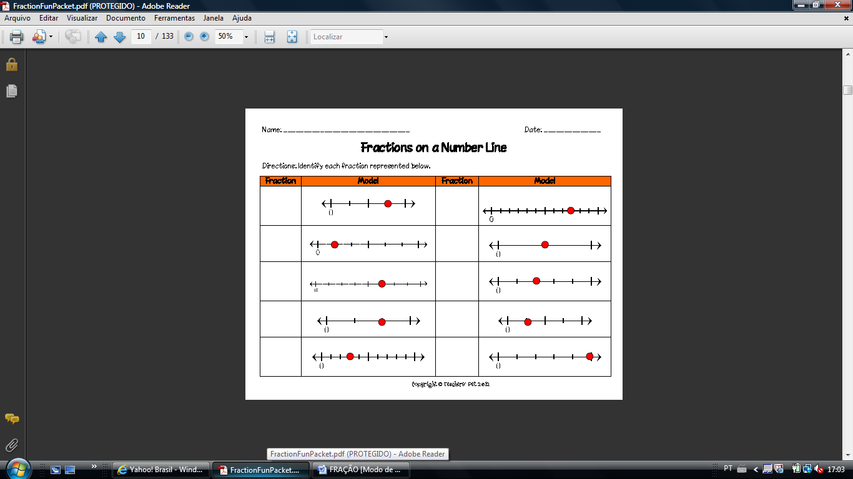



NOME: ____________________________________________________
DATA: __________________ PROFESSORA: ____________________
Objetivo: representar uma fração com linha reta.

Nesta atividade, você já terá a fração e a reta. Basta representar a fração colocando o círculo no lugar correto:
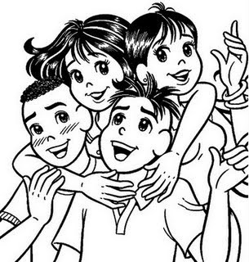
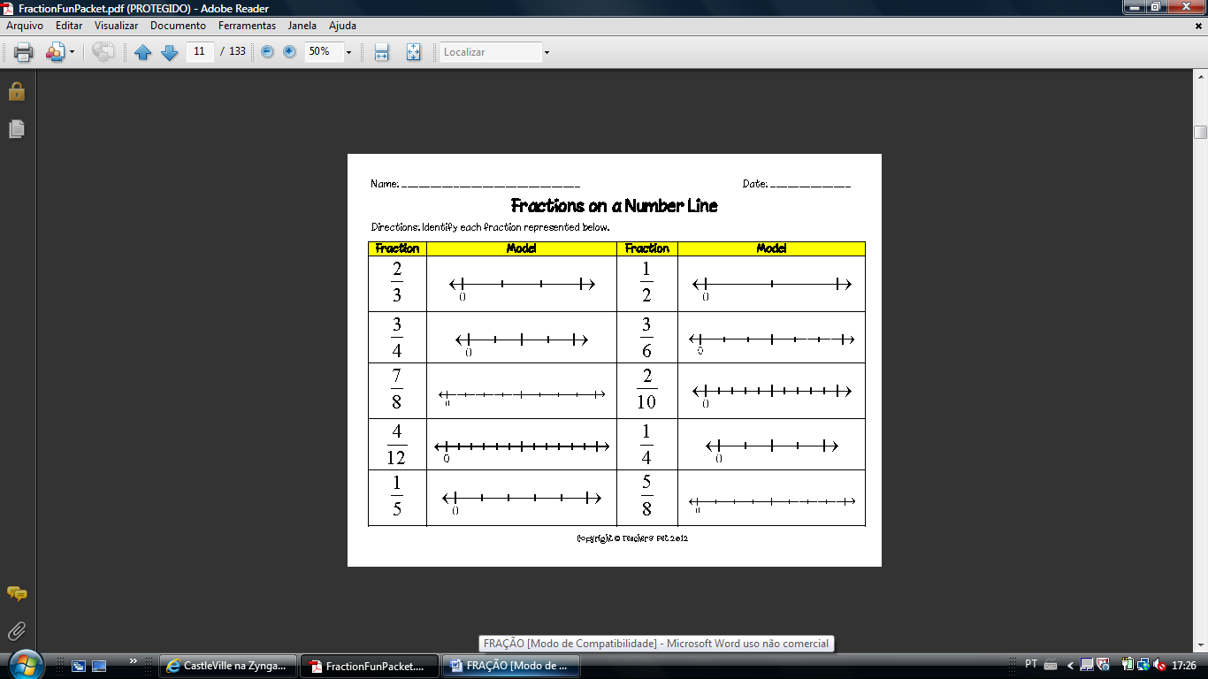

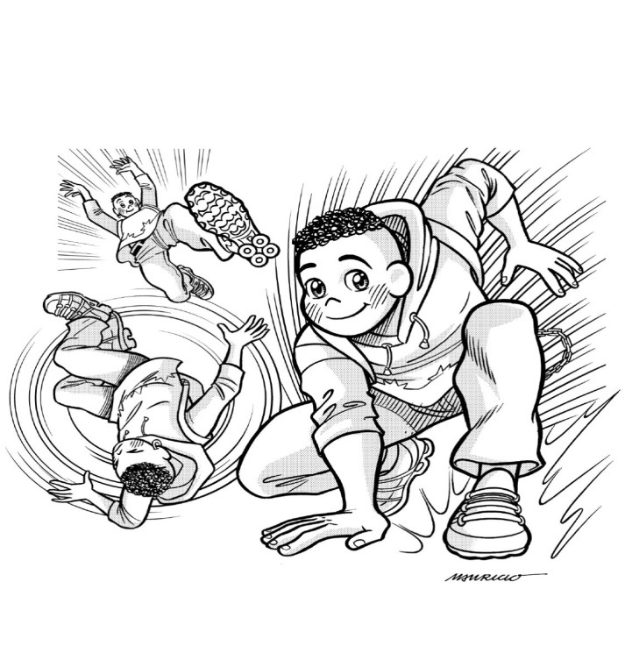

NOME: ____________________________________________________
DATA: __________________ PROFESSORA: ____________________
Objetivo: compreender como são nomeadas as frações e nomeá-las corretamente.


Já sabemos representar bem as frações, mas vamos treinar sua leitura, não é mesmo? Afinal de contas, devemos aprender como ler números também.
Se o denominador de uma fração for até 10, lemos da seguinte forma:
1
2
= um meio ou metade

1
3
= um terço ou terça parte

1
4
= um quarto ou quarta parte

1
5
= um quinto ou quinta parte

1
6
= um sexto ou sexta parte

1
7
= um sétimo ou sétima parte

1
8
= um oitavo ou oitava parte

1
9
= um nono ou nona parte

1
10
= um décimo ou décima parte
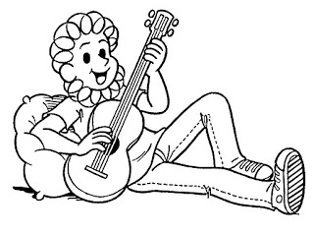
Se o denominador for maior que 10 e menor que 100, apenas acrescentamos a palavra “avos” após o número:
1
15
= um quinze avos

1
32
= um trinta e dois avos

- Escreva como se lê as frações abaixo:
3
4
= ______________________________________________________

6
12
= ______________________________________________________

5
30
= ______________________________________________________

4
4
1
9
1
2
= ______________________________________________________

= ______________________________________________________

= ______________________________________________________

3
18
= ______________________________________________________

6
99
= ______________________________________________________
NOME: ____________________________________________________
DATA: __________________ PROFESSORA: ____________________
Objetivo: representar a metade de uma figura, um grupo ou uma reta adequadamente.

Esta é a atividade da metade! Observe as representações gráficas e modifique-as de modo que todas representem a metade da figura, grupo ou reta:

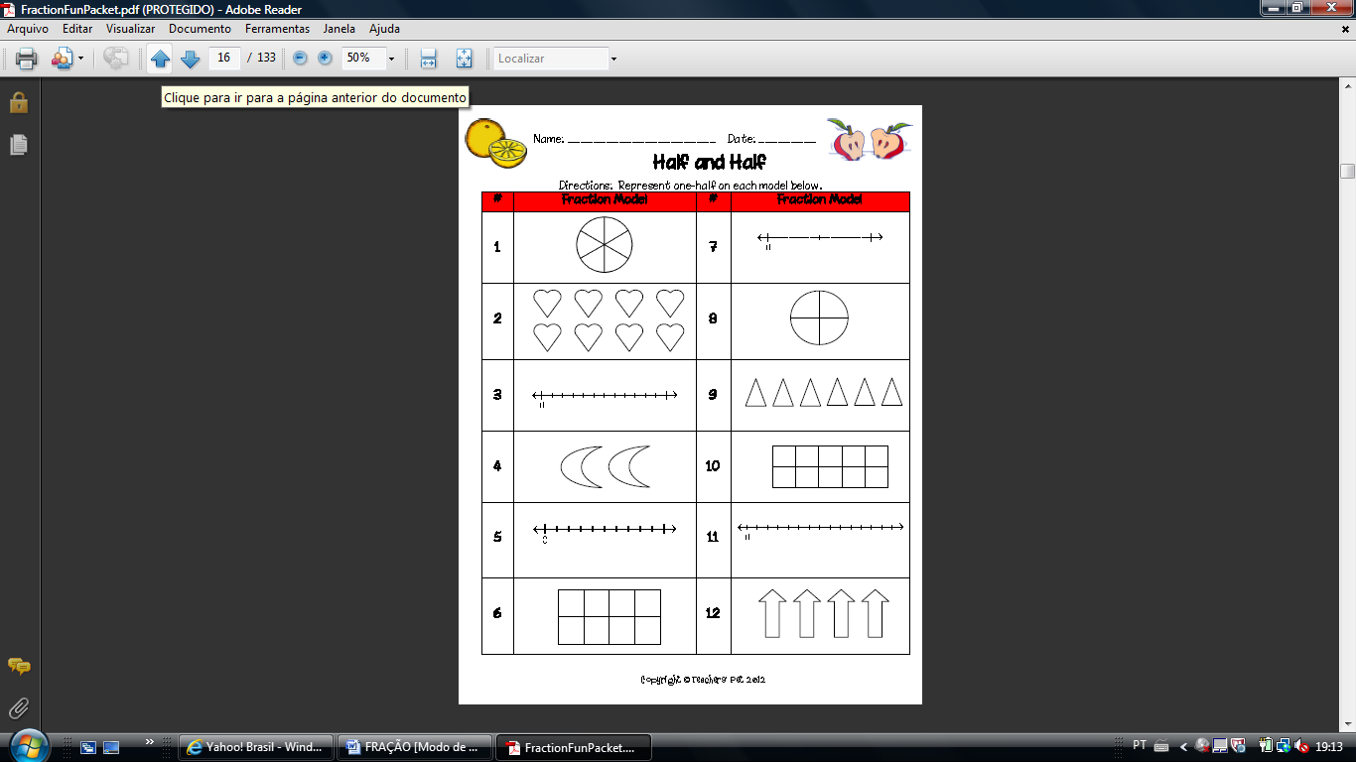

NOME: ____________________________________________________
DATA: __________________ PROFESSORA: ____________________
Objetivo: compreender a parte correspondente a determinada fração dentro de um inteiro.

- Leia as instruções para colorir cada figura:

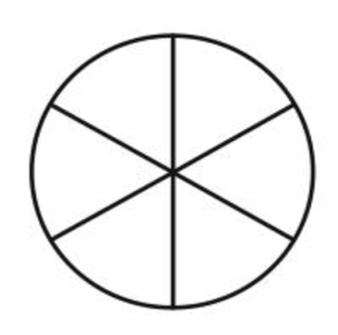
- Pinte 2 pedaços de azul e 4 pedaços de amarelo.
Qual fração representa a parte amarela?

Qual fração representa a parte azul?

- Pinte 1 pedaço de verde, 6 pedaços de laranja e deixe o restante branco.
Qual fração representa a parte branca?

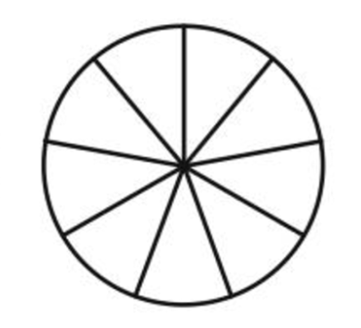

Qual fração representa a parte verde?

Qual fração representa a parte laranja?

- Pinte a próxima figura da forma que desejar e depois escreva as frações que representam as partes pintadas:
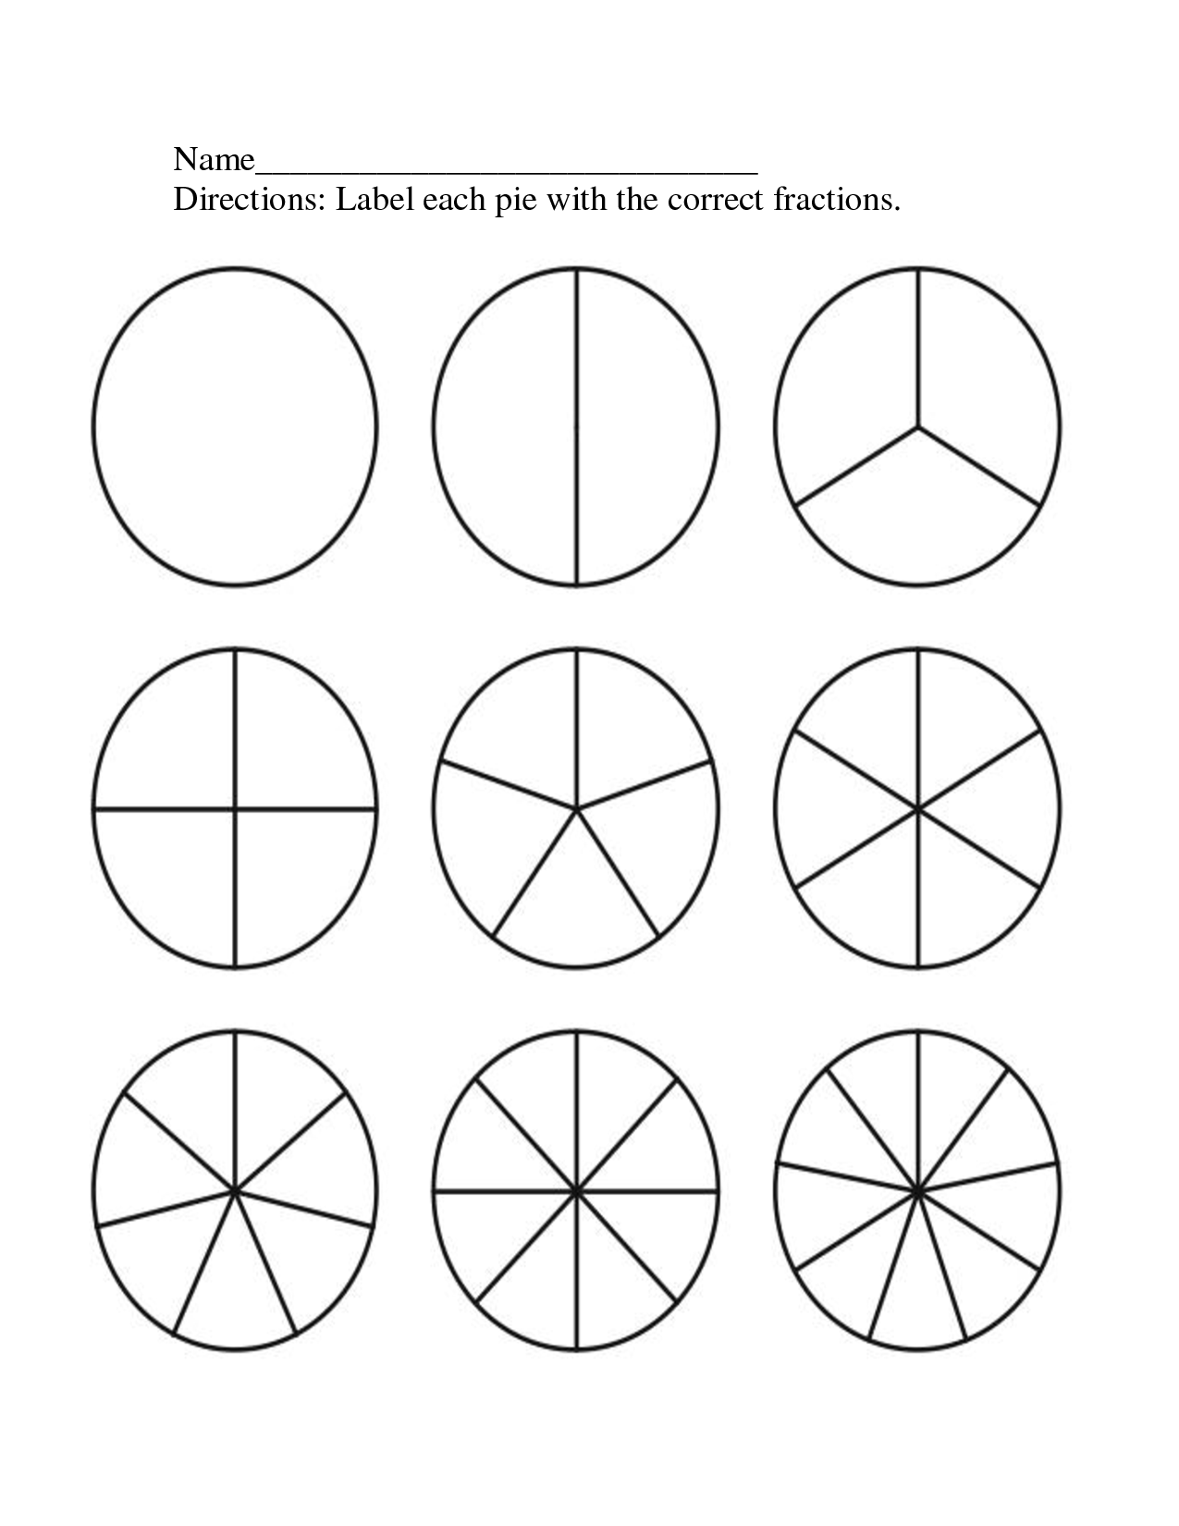
_______________________________________________________________________________________________________________________________________________________________________________________________________________________________

- Dona Aloísia faz uns deliciosos bolinhos para vender. Ela recebeu duas encomendas nesta semana. A massa dos bolinhos é sempre a mesma, o que muda é a cobertura.
Leia os pedidos e pinte as coberturas de acordo com o que está escrito:



de chocolate

de limão

de morango
4
16

7
16

5
16



de cada sabor abaixo:

- Chocolate
- Morango
- Limão
- Maracujá
1
4

NOME: ____________________________________________________
DATA: __________________ PROFESSORA: ____________________
Objetivo: utilizar conhecimentos de fração para resolver exercícios diversos.

- Qual fração representa a quantidade de motas em cada quadro?

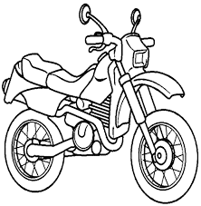

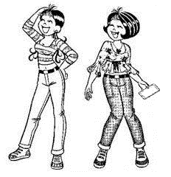

3
5
- Assinale a reta que representa a fração

2
6
- Desenhe um círculo e represente nele a fração

- Observe a figura, anote a fração que representa a parte pintada e, em seguida, escreva-a por extenso:
___________________________________________________

___________________________________________________

___________________________________________________

- O senhor Terrestris tem uma horta em sua casa. Para fazer sua plantação, ele dividiu o terreno que tinha em 8 partes e plantou nelas diferentes sementes. Observe a representação da horta do senhor Terrestris e responda as perguntas:

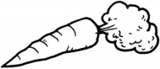

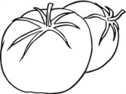

- Em qual fração do terreno há tomates?

- Em qual fração do terreno há cenouras?

- Em qual fração do terreno há alface?
NOME: ____________________________________________________
DATA: __________________ PROFESSORA: ____________________
Objetivo: compreender o conceito de frações equivalentes.

A Francisca levou à escola um pedaço de bolo de chocolate que sua mãe fez. Ela dividiu metade do pedaço do bolo para dar à sua grande amiga Elsa.

Qual é a fração que representa a quantidade de bolo com que, cada uma delas, ficou?

1
2
A Francisca dividiu a sua parte pela metade e comeu uma parte, ou seja, .
A Elsa, por sua vez, cortou sua parte de bolo em 4 pedaços iguais e comeu 2 desses pedaços, ou seja, .
2
4

Represente abaixo, em forma de desenho, a divisão feita pela Francisca e pela Elsa e, em seguida, pinte a quantidade de bolo que elas já comeram:
Elsa
Francisca

Quem comeu a maior quantidade de bolo? Por quê?
______________________________________________________________________________________________________________________________

Quando diferentes frações representam a mesma parte de um inteiro, são chamadas de frações equivalentes.
Pinte a quantidade de pedaços representada pelo numerador e observe como mostram a mesma quantidade de um inteiro:
1
2

2
4

Sendo assim, as duas frações mostradas são equivalentes, pois uma é correspondente à mesma quantidade da outra, portanto =
2
4
1
2

Um modo prático de encontrar frações equivalentes é multiplicar ou dividir o numerador e o denominador da fração por um mesmo número, que seja diferente de zero. Observe:
6
12
3
6
1
2
:2
:3
:2
:3
1
2
2
4
6
12
X2
X3
X2
X3
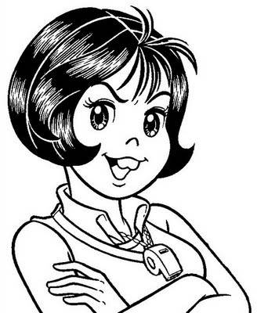


- Agora encontre duas frações equivalentes multiplicando o numerador e o denominador por 2:
1
5
= =

3
4
= =

- Encontre duas frações equivalentes, multiplicando numerador e denominador por 3:

1
4
= =

1
5
= =

- Encontre duas frações equivalentes, dividindo numerador e denominador por 2:

16
36
- = =

12
24
- = =

- Divida as formas de modos diferentes e pinte representações de fração em cada uma delas, de maneira que as frações fiquem equivalentes.

Soluções

NOME: ____________________________________________________
DATA: __________________ PROFESSORA: ____________________
Objetivo: identificar partes de uma fração e representar em forma de números.

Identifique a fração representada pela parte pintada de cada figura e registre-a:
Fração
Representação gráfica
Fração
Representação gráfica

1
8
1
2

3
6
1
4

1
8
3
10

1
3
7
12

1
5
2
6

NOME: ____________________________________________________
DATA: __________________ PROFESSORA: ____________________
Objetivo: identificar partes de uma fração e representar em forma de números.

Identifique a fração representada pela parte pintada de cada figura e registre-a:
Fração
Representação gráfica
Fração
Representação gráfica

5
12
3
7
1
3
2
6
5
10
3
5
1
4
5
8
2
2
2
4

NOME: ____________________________________________________
DATA: __________________ PROFESSORA: ____________________
Objetivo: representar uma fração com linha reta.

Vamos ver agora se você entendeu como se representa a fração em forma de linha. Observe a linha e anote qual é a fração lhe corresponde:
3
4

1
6

5
8

2
3

3
10

9
12

1
2

2
5

1
4

5
5

NOME: ____________________________________________________
DATA: __________________ PROFESSORA: ____________________
Objetivo: representar uma fração com linha reta.

Nesta atividade, você já terá a fração e a recta. Basta representar a fração colocando o círculo no lugar correto:

NOME: ____________________________________________________
DATA: __________________ PROFESSORA: ____________________
Objetivo: compreender como são nomeadas as frações e nomeá-las corretamente.

Já sabemos representar bem as frações, mas vamos treinar sua leitura, não é mesmo? Afinal de contas, devemos aprender como ler números também.
Se o denominador de uma fração for até 10, lemos da seguinte forma:
1
2
= um meio ou metade
1
3
= um terço ou terça parte

1
4
= um quarto ou quarta parte

1
5
= um quinto ou quinta parte

1
6
= um sexto ou sexta parte

1
7
= um sétimo ou sétima parte

1
8
= um oitavo ou oitava parte

1
9
= um nono ou nona parte

1
10
= um décimo ou décima parte
Se o denominador for maior que 10 e menor que 100, apenas acrescentamos a palavra “avos” após o número:
1
15
= um quinze avos

1
32
= um trinta e dois avos

- Escreva como se lê as frações abaixo:
3
4
= três quartos

6
12
= seis doze avos

5
30
= cinco trinta avos

4
4
1
9
1
2
= um nono

= quatro quartos

= um meio

3
18
= três dezoito avos

6
99
= seis noventa e nove avos
NOME: ____________________________________________________
DATA: __________________ PROFESSORA: ____________________
Objetivo: compreender a parte correspondente a determinada fração dentro de um inteiro.

- Leia as instruções para colorir cada figura:

- Pinte 2 pedaços de azul e 4 pedaços de amarelo.
Qual fração representa a parte amarela?

4
6

2
6
Qual fração representa a parte azul?

- Pinte 1 pedaço de verde, 6 pedaços de laranja e deixe o restante branco.
2
9
Qual fração representa a parte branca?

1
9
Qual fração representa a parte verde?

6
9
Qual fração representa a parte laranja?

- Pinte a próxima figura da forma que desejar e depois escreva as frações que representam as partes pintadas:
_______________________________________________________________________________________________________________________________________________________________________________________________________________________________

NOME: ____________________________________________________
DATA: __________________ PROFESSORA: ____________________
Objetivo: utilizar conhecimentos de fração para resolver exercícios diversos.

- Qual a parte da fracção representa a quantidade de motas em cada quadro?
2
5

1
5
3
5

3
5
- Assinale a recta que representa a fracção

X

2
6
- Desenhe um círculo e represente nele a fração

- Observe a figura, anote a fração que representa a parte pintada e, em seguida, escreva-a por extenso:
2
6
Dois sextos

Quatro quartos ou um inteiro
4
4

1
3
Um terço

- O senhor Terrestris tem uma horta em sua casa. Para fazer sua plantação, ele dividiu o terreno que tinha em 8 partes e plantou nelas diferentes sementes. Observe a representação da horta do senhor Terrestris e responda as perguntas:

4
8
- Em qual fração do terreno há tomates?

3
8
- Em qual fração do terreno há cenouras?

1
8
- Em qual fração do terreno há alface?
NOME: ____________________________________________________
DATA: __________________ PROFESSORA: ____________________
Objetivo: compreender o conceito de frações equivalentes.

A Francisca levou para a escola um pedaço de bolo de chocolate que sua mãe fez. Ela dividiu metade do pedaço do bolo para dar à sua grande amiga Elsa.
Qual é a fração que representa a quantidade de bolo com que, cada uma delas, ficou?
1
2

1
2
Francisca dividiu sua parte pela metade e comeu uma parte, ou seja, .
Elsa, por sua vez, cortou sua parte de bolo em 4 pedaços iguais e comeu 2 desses pedaços, ou seja, .
2
4

Represente abaixo, em forma de desenho, a divisão feita por Francisca e pela Elsa e, em seguida, pinte a quantidade de bolo que elas já comeram:
Elsa
Francisca

Quem comeu a maior quantidade de bolo? Por quê?
As duas comeram a mesma quantidade, porque comer meio bolinho é o mesmo que comer dois quartos de bolo.

Quando diferentes frações representam a mesma parte de um inteiro, são chamadas de frações equivalentes.
Pinte a quantidade de pedaços representada pelo numerador e observe como mostram a mesma quantidade de um inteiro:
1
2

2
4

Sendo assim, as duas frações mostradas são equivalentes, pois uma é correspondente à mesma quantidade da outra, portanto =
2
4
1
2

Um modo prático de encontrar frações equivalentes é multiplicar ou dividir o numerador e o denominador da fração por um mesmo número, que seja diferente de zero. Observe:
X3
X2

6
12
2
4
1
2

X2
X3

- Agora encontre duas frações equivalentes multiplicando o numerador e o denominador por 2:
4
20
2
10
1
5
= =

12
16
6
8
3
4

- Encontre duas frações equivalentes, multiplicando numerador e denominador por 3:

9
36
3
12
1
4
= =

5
15
15
45
1
5
= =

- Encontre duas frações equivalentes, dividindo numerador e denominador por 2:

8
18
4
9
16
36
- = =

6
13
3
6
12
24
- = =

- Divida as formas de modos diferentes e pinte representações de fração em cada uma delas, de maneira que as frações fiquem equivalentes.

